CP – Retour sur l’accueil du 24e congrès national de l’ADEPPT au Groupe ESC Clermont

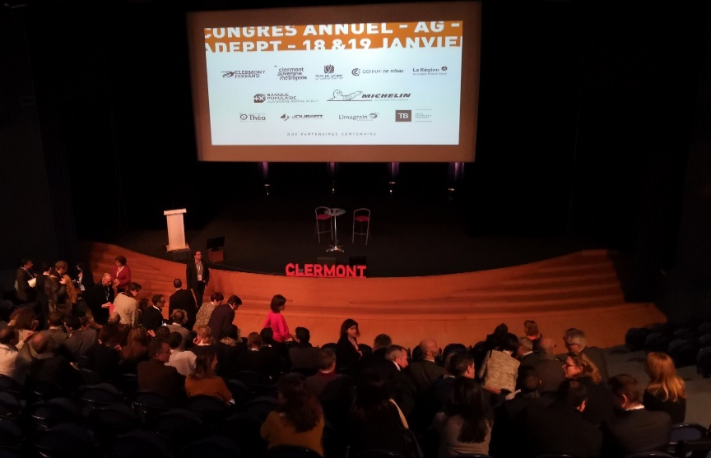
Les 18 et 19 janvier, une centaine d’enseignants de classes préparatoires se sont réunis au Groupe ESC Clermont pour tenir leur 24e congrès national, à l’invitation de l’Ecole qui inaugurait ainsi une série d’événements académiques et économiques pour son année de centenaire.

L’ouverture du congrès s’est faite en présence de Françoise Roudier, Directeur général du Groupe ESC Clermont, Quentin Leroux, Président de l’ADEPPT et de Christian Chenel Directeur de la Direction des Admissions et Concours (la DAC, opérateur de la Banque Commune d’Epreuves).
En introduction, Françoise Roudier a rappelé l’attachement de l’Ecole aux classes préparatoires dont sont historiquement issus près de 80% des diplômés, l’intérêt plus spécifique et plus récent portés aux prépas technologiques qui sont un levier de diversité pour les Grandes Ecoles et enfin la joie d’accueillir l’ADEPPT pour lancer officiellement le centenaire de l’Ecole.
Quentin Leroux s’est pour sa part félicité des adhésions à l’association cette année et de la présence en nombre de ses collègues pour le congrès « un record d’affluence » pour cette destination : Clermont et le Groupe ESC Clermont.
Christian Chenel a délivré les derniers chiffres de participation à la BCE : avec un effectif global d’élèves préparationnaires resté stable entre 2017 et 2018 (10799 candidats), il s’attend néanmoins à une baisse sensible des effectifs globaux par la suite. Les prépas ECT, quant à elles, devraient garder une très légère dynamique de croissance dans cet ensemble, et l’importance grandissante du recrutement d’élèves issus de prépas technologiques dans les Grandes Ecoles a été rappelé.

La diversité, sujet de choix pour une année de centenaire
A la suite de ces interventions, une conférence sur la question de la diversité dans les Grandes Ecoles et en entreprises, a été présentée par Sabrina Pérugien, professeur permanent à l’ESC Clermont, et Charles Fiessinger, Responsable de la diversité du groupe Michelin. Après avoir mis en perspective les différences liées au concept de diversité opposant les Etats-Unis à la France– « la République française ne reconnaît pas les caractéristiques individuelles. Elle est indifférente aux différences. »–, Sabrina Pérugien a insisté sur l’importance des Grandes Ecoles, pour « jouer un rôle dans la diversification des futurs décideurs, mais aussi dans la formation de futurs managers à l’aise au contact de la différence, quelle qu’elle soit et d’où qu’elle vienne ». Pour sa part, Charles Fiessinger a rappelé que la diversité en entreprises, ce sont notamment « 25 critères de discrimination et bientôt plus », tout en prenant 2 exemples réussis d’intégration de salariés et la valeur insoupçonnée qu’ils ont générés pour l’ensemble de l’entreprise. Selon lui, tout est possible à condition de ne pas sous-estimer le poids du contexte !
Cette première journée s’est poursuivie avec la visite de l’Aventure Michelin puis un dîner au stade Marcel Michelin, emblématiques de notre métropole.
Le lendemain, l’association a tenu son assemblée générale annuelle dans les locaux de l’Ecole puis travaillé en ateliers par matières d’enseignement (maths, management, éco/droit, langues, APS…). Après un déjeuner dans l’Ecole, une grande partie des enseignants auront conclu ce congrès « zéro défaut » par une visite de la ville, en compagnie de guides de l’Office de Tourisme de Clermont. En somme, tous les ingrédients étaient réunis pour renforcer l’image de l’Ecole et du territoire lors ce premier événement du centenaire !

Contact presse : Rodolphe Canale / Relations médias / rodolphe.canale@esc-clermont.fr

